**Составляем заголовки и подзаголовки правильно**

Если театр начинается с вешалки, то статья начинается с заголовка. Такое сравнение вполне уместно, и вот почему. Символично гардероб для театра – это то место, где зритель подготавливается к тому сакральному действию, которое он будет лицезреть на сцене. Он готовится стать зрителем. «Гардероб» для статьи – это заголовок. Здесь читатель готовится стать читателем. Он готовится к тому, что он окунется в увлекательное чтение и найдет для себя много полезного. Об этом ему уже должен сказать заголовок.

**Каким должен быть заголовок?**

Цепляющим. В одном этом слове всё сказано. Заголовок – это крючок, за который цепляется внимание читателя. Удачно составленный заголовок – это половина успеха статьи. Мы не будем полагаться на удачу, а будем учиться составлять заголовки правильно. А что такое правильно составленный заголовок? Это тщательно продуманное, взвешенное название статьи.

Название статьи – это первое, что видит читатель. Не стоит подходить легкомысленно к составлению заголовка. Если название не сумело зацепить читателя, заставить его начать читать статью, то уже не важно, насколько качественный текст статьи, пусть он даже трижды гениален, это будет пустой звук. Статья, которую никто не читает – кому она нужна? А причина неудачи заключена в этих нескольких словах, которые не бьют точно в цель.

**Заголовок, бьющий в цель**

Составление заголовка для статьи – это целое искусство. Этот процесс можно сравнить с процессом составления слоганов. Здесь тоже нужна лаконичность, емкость, правдивость и конкретика. Приветствуется и художественный подход при составлении заголовка. У оригинального, необычного и остроумного заголовка есть больше шансов привлечь к себе внимание и перевести его к основному материалу статьи.

Итак, определим цели, по которым должен бить заголовок:

* Определение животрепещущей проблемы
* Намек на наличие в статье ответа на интересующие вопросы
* Обещание пользы

**Определение проблемы**

Чтобы определить проблему, нужно знать целевую аудиторию и что ее интересует. Готовясь писать статью, копирайтеру необходимо полностью погрузиться в тематику. Например, задача поставлена следующим образом:

Написать статью в блог компании по продаже и обслуживанию климатической техники.

После поиска контента по заданной тематике (в дальнейшем и этому нюансу уделим внимание отдельно) кругозор расширяется, определяются проблемы, с которыми сталкиваются клиенты компании, и сам портрет потенциального клиента прорисовывается.

Имея четкое представление целевой аудитории и зная ее болевые точки, можно составить меткий заголовок, который заинтересует и даже заинтригует читателя.

**Намек на решение проблемы**

Давайте попрактикуемся. Исходим из уже приведенного примера задания по климатической технике. Сделав несложный анализ, определяем среди прочих потенциальных потребителей климатического оборудования и владельцев ресторанов. Можно сразу взять быка за рога и поставить вопрос широко:

***Как создать комфортный микроклимат в ресторане?***

В данном случае составление заголовка в форме вопроса напрямую отводит к тому, что читатель в статье найдет ответ на конкретный вопрос, обозначенный в самом заголовке. Вообще, заголовок-вопрос – это один из самых эффективных приемов.

**Обещание пользы**

Читатель приходит на страницу статьи для того, чтобы извлечь для себя пользу. Пообещайте ему это уже в заголовке, и он обязательно перейдет к тексту статьи. Здесь хорошо работает прием «Опыт или пример».

Суть данного приема заключается в указании в заголовке на наличие опыта в решении освещаемой проблемы. Опыт может быть личным или же какой-то авторитетной, общеизвестной личности.

**Примеры**:

***Как я приумножил сбережения в кризис***

***Как Билл Гейтс добился успеха***

Вы наверняка заметили, что интригующее «Как» присутствует во всех приведенных примерах. Это магическое слово в заголовке, которое творит чудеса. Оно цепляет, оно обещает, оно интригует.

**Заголовки и SEO**

Копирайтеры повсеместно сталкиваются с необходимостью внедрять ключевые словосочетания не только в тело статьи, но и в ее заголовок. Это требования SEO. Иногда ключевое словосочетание представляет собой неудобочитаемую форму, так уж пользователи формулируют свои запросы в поисковиках. Как быть? Вводить напрямую ключевик в заголовок? Мы пойдем другим путем.

Для продвижения сайта поисковая оптимизация, конечно, имеет огромное значение. Но качество контента остается на первом месте. И заголовок, как витрина статьи, должен указывать на то, что читателя в статье ожидает интересный и полезный для него контент.

Так как же быть с «корявыми» ключевиками? Проявлять копирайтерскую находчивость, включать фантазию и делать заголовок на основе ключевого словосочетания читабельным, интересным, цепляющим.

Как это происходит, мы проследим на примерах нашего коллеги, копирайтера веб-студии Зекслер Леонида Родинского. Вот как Леонид составлял заголовки к некоторым своим статьям для раздела «Полезно для бизнеса» на сайте zexler.ru на основе определенных ключей.

Под ключ **Landing Page купить**

<http://zexler.ru/usefull/landing-page-kupit>

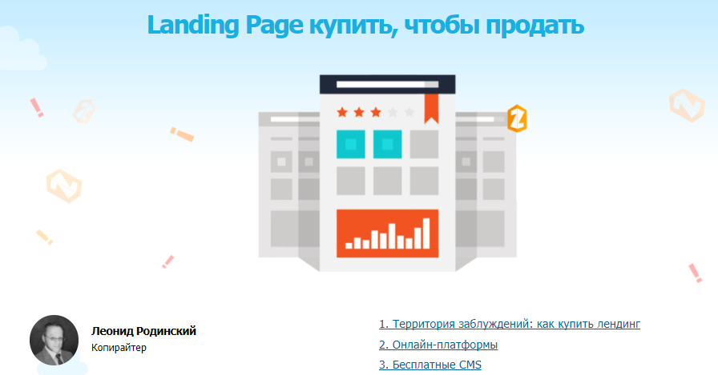

Под ключ **Заказать лендинг дешево**

<http://zexler.ru/usefull/zakazat-lending-deshevo>

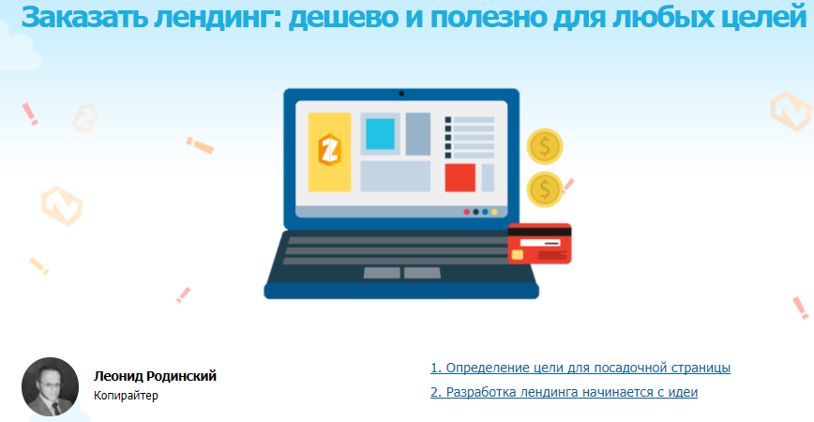

Под ключ **Лендинг и Директ**

<http://zexler.ru/usefull/lending-i-direkt>



Под ключ **Дизайн лендинга**

<http://zexler.ru/usefull/dizayn-lendinga>

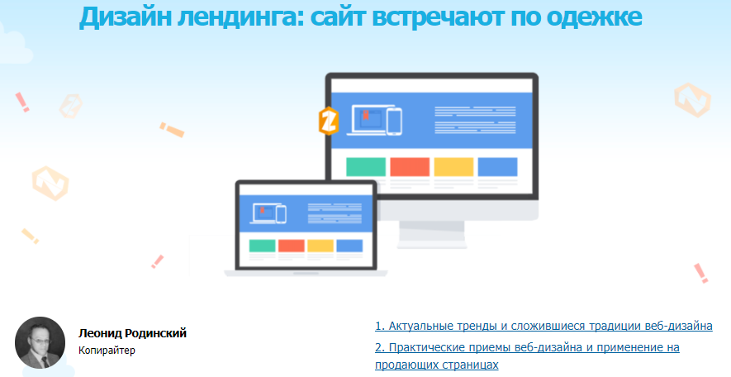

Под ключ **SEO в Яндексе**

<http://zexler.ru/usefull/seo-v-yandekse>



Под ключ **Аудит лендинга**

<http://zexler.ru/usefull/audit-lendinga>

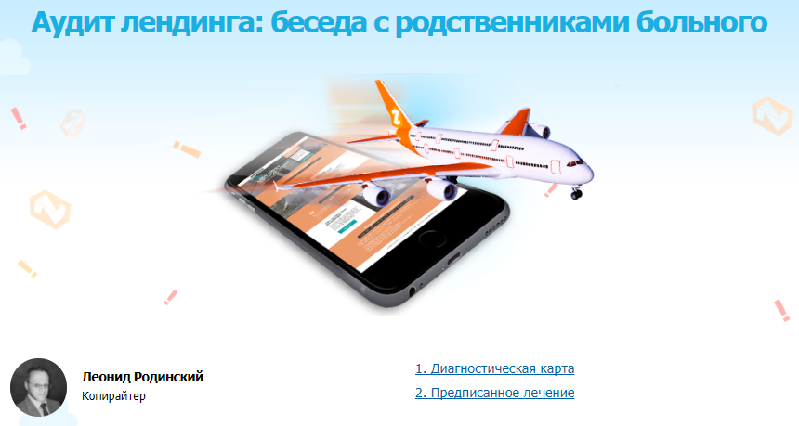

Под ключ **SEO анализ**

<http://zexler.ru/usefull/seo-analiz>

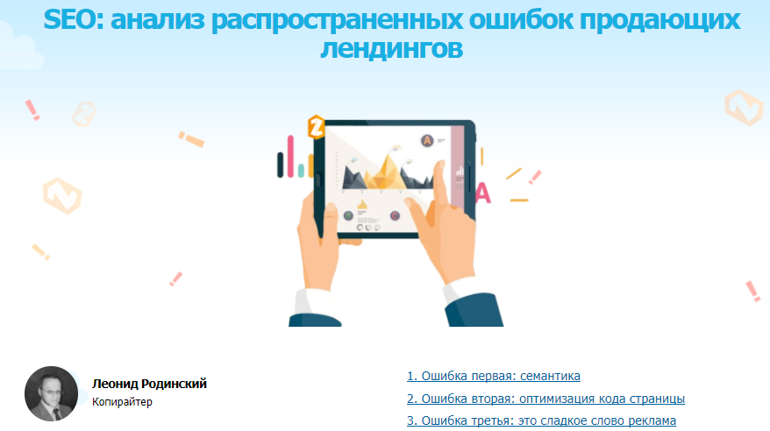

Как Вы наверняка заметили, в ключевики в заголовке могут быть внедрены знаки препинания. Это необходимо для придания заголовку осмысленности. Главное – чтобы заголовок был понятен читателю.

**Резюме по заголовкам**

К составлению заголовка копирайтер должен проявлять серьезный подход с проведением аналитических исследований и с применением творческой фантазии. В каждом конкретном случае есть масса нюансов, которые можно выгодно использовать для составления целостного и точного заголовка.

Блоггеры часто используют в заголовках к своим статьям числительные. Когда это уместно, то такой прием способен дать положительный результат. Например: ***10 простых шагов к стройной фигуре***.

А если еще прибавить магическое «Как», то получится просто убойный заголовок: ***Как похудеть быстро: 10 простых шагов***.

**Подзаголовки – путеводители по статье**

Качественный текст – это структурированный текст. А структурированный текст обязательно содержит в себе подзаголовки. Это такие маячки-путеводители для читателя, которые указывают ему на основные части статьи.

Подзаголовки помогают и копирайтеру в процессе написания статьи. Их стоит составить как список вопросов, которые будут освещаться в статье, еще на этапе планирования и разработки текста.

Подзаголовки помогают читателю совершать навигацию по блокам статьи, особенно это актуально в отношении объемных статей. Если читатель увидит сплошное текстовое полотно, которое не разбито на смысловые блоки, то он вряд ли станет тратить свое время на то, чтобы разобраться в этом нагромождении информации.

Итак, какими должны быть подзаголовки?

1. **Соответствующими тексту информационного блока.** Если в блоке идет речь, например, о применении бесшовных стальных труб, то в подзаголовке это точно и ясно должно быть указано: ***Применение бесшовных стальных труб***.
2. **Соответствующими смысловым границам статьи.** Это тот случай, когда копирайтер хочет охватить все нюансы по теме в одной статье. Если в статье, посвященной деревянным лодкам, появится подзаголовок ***Лодочные моторы***, то это уже совсем другая история. Это уводит читателя от основного стержня статьи. Поэтому заголовок и подзаголовки статьи должны работать в одном направлении, стройно, логично и целенаправленно.
3. **Принцип параллелизма.** Подзаголовки – это цельная система связанных между собой определений, поэтому они должны логично вытекать один из другого. Для этого хорошо использовать принцип параллелизма. То есть, хорошо включать в подзаголовки общий узнаваемый элемент. Например, все подзаголовки начинаются с нашего магического «Как» или все подзаголовки вопросительные.

И опять же не забываем о влиянии подзаголовков на SEO. Здесь принцип такой же, что мы рассматривали для заголовков: главное, чтобы читателю было удобно и полезно.

Яркие, запоминающиеся, вызывающие эмоции и побуждающие к прочтению текста заголовки и подзаголовки – это качественный труд копирайтера и прямой путь к успешной статье. Будьте логичны, будьте последовательны, будьте креативны и слегка безрассудны – и о Ваших заголовках заговорят.